Министерство науки и высшего образования Российской Федерации

Федеральное государственное автономное образовательное учреждение высшего образования

«Национальный исследовательский НИЖЕГОРОДСКИЙ ГОСУДАРСТВЕННЫЙ УНИВЕРСИТЕТ им. Н.И. Лобачевского»

ПОВЫШЕНИЕ ФУНКЦИОНАЛЬНЫХ ВОЗМОЖНОСТЕЙ НЕРВНО-МЫШЕЧНОГО АППАРАТА НА ТРЕНИРОВКАХ СПОРТИВНОЙ СЕКЦИИ И ЗАНЯТИЯХ ПО ФИЗИЧЕСКОЙ КУЛЬТУРЕ В ННГУ

Учебно-методическое пособие

Рекомендовано методической комиссией факультета физической культуры и спорта для студентов всех форм обучения бакалавриата 49.03.01 и преподавателей факультета физической культуры и спорта ННГУ

Нижний Новгород
2020
УДК 612.816:796.015 (0758)
ББК Е 981 + 4511.5я 73
П_42

ПОВЫШЕНИЕ ФУНКЦИОНАЛЬНЫХ ВОЗМОЖНОСТЕЙ НЕРВНО-МЫШЕЧНОГО АППАРАТА НА ТРЕНИРОВКАХ СПОРТИВНОЙ СЕКЦИИ И ЗАНЯТИЯХ ПО ФИЗИЧЕСКОЙ КУЛЬТУРЕ В ННГУ: учебно-метод. Пособие [Электронный ресурс], сост.: П.В. Великанов, С.С. Ерунов, Д.С. Седов, А.В. [и др.] – Нижний Новгород: Изд-во ННГУ, 2020. – 27с.

Рецензент:
кандидат к. пед. наук, доцент Ю.А. Бахарев

В учебно-методическом пособии приведен детальный анализ понятия и изложения методических особенностей обучения технике баскетбола студентов, проходящих курс физической культуры в ВУЗах. Описаны основные параметры баскетбола как вида спорта: история возникновения и развития, характеристика игры, обзор общих методических подходов к обучению, технике баскетбола и частные методики овладения техническими приемами защиты и нападения совместно с вопросами методики организации занимающихся в процессе обучения.
Материалы пособия могут быть использованы при планировании и организации тренировочного процесса. Пособие призвано систематизировать и по возможности повысить эффективность деятельности внутри тренировочного процесса баскетбольных команд.
В пособии рассматриваются основные подводящие и подготовительные, специальные упражнения для подготовки к соревновательной деятельности.
Учебно-методическое пособие направлено на оказание помощи студентам в подготовке и выполнении контрольных и курсовых работ, решению кейсов и практических заданий по управленческим дисциплинам направления подготовки 49.03.01 «Физическая культура и спорт».

Ответственный за выпуск:
председатель методической комиссии факультета
физической культуры и спорта Т.А Малышева

СОДЕРЖАНИЕ

Введение……………………………………………………………………………..4
Воспитание силы……………………………………………………………………5
Заключение…………………………………………………………………………21
Библиографический список……………………………………………………..22
Приложения………………………………………………………………………...23

ВВЕДЕНИЕ

Мысль о том, что человеку в любом возрасте нужно достаточно много двигаться, ни для кого не является новой. Однако по своей природе человек не склонен проявлять какую-бы то ни было двигательную активность без большой необходимости.
Как известно, общая физическая подготовка (ОФП) не ставит своей целью овладение сложной спортивной техникой, но вместе с сопровождающей оздоровительной направленностью она помогает успешно справляться с различными физическими и эмоциональными нагрузками в повседневной жизни, обеспечивая надежный тренировочный эффект.
В то же время не надо забывать, что уровень двигательной активности человека, начиная с детского возраста, во многом зависит от его физического состояния, общей физической подготовленности.
Физкультурно-оздоровительные мероприятия различаются по возрастному признаку: упражнения для детей, молодежи, людей среднего и старшего возраста.
Занятия для детей носят, как правило, игровой и веселый характер. Большое организующее и педагогическое значение имеет проведение игр детей вместе с родителями или под руководством взрослых. Подростки, юноши и девушки, взрослые мужчины и женщины в зависимости от индивидуальных склонностей, желаний и своих физических возможностей могут успешно заниматься различными видами легкой атлетики (бег, прыжки, кроссы), спортивными играми (волейбол, футбол, баскетбол, ручной мяч и т.д.), атлетической, спортивной гимнастикой, шейпингом, аэробикой и другими видами спорта.
Тоже самое относится к мужчинам и женщинам в возрасте до 50-ти лет. Динамика движения пожилых людей значительно сокращается, гимнастические упражнения становятся поддерживающими, а не развивающими, независимо от способов и методов проведения физкультурно-оздоровительных занятий, они всегда должны приносить занимающимся чувство радости, эмоционального подъема и внутреннего удовлетворения. Эти моменты всегда стараются учитывать преподаватели кафедры при проведении занятий по физвоспитанию со студентами нашего вуза.
В процессе занятий по физическому воспитанию учащиеся получают разностороннее физическое развитие, характеризующееся высоким уровнем силы, быстроты, выносливости, гибкости, ловкости, работоспособностью всех органов и систем организма.

ВОСПИТАНИЕ СИЛЫ

Мышечная сила одно из важнейших физических качеств. Без способности к проявлению силы нет пути к овладению совершенной спортивной техникой и тактикой, к спортивному мастерству в целом. В частности, сила мышц в значительной мере определяет быстроту движений и играет большую роль в работе, требующей выносливости и ловкости.
Различают силу общую и специальную. Такое деление довольно условно, но оно подчеркивает направленность процесса воспитания силы и определяет выбор упражнений.
Общая силовая подготовленность характеризуется разносторонним развитием мускулатуры, повышенной способностью к проявлению силы в различных режимах, многообразных движениях. Она приобретается посредством выполнения разнообразных физических упражнений в процессе ОФП.
Специальная силовая подготовленность характеризуется очень высокой способностью проявлять силу мышц в режимах и уровнях применительно к различным видам спорта.
Для спортсменов разной специализации роль силы различна, например, для тяжелоатлетов, борцов, метателей она должна быть очень большой, для бегунов значительно меньше. Вместе с тем характер силы у штангистов и борцов различен – у одних кратковременное, но чрезвычайное напряжение, у других – длительное проявление силы на протяжении всей схватки.
Способность проявлять силу определяют многие факторы, но главную, ведущую роль играют:
а) слаженность процессов нервно-мышечной координации;
б) волевые усилия;
в) мышечная масса.
Это три этапа в развитии силы, причем первые два играют подготовительную роль, и третий основную.
Слаженность процессов нервно-мышечной координации органически связана с повышением функциональных возможностей нервно-мышечного аппарата и с техникой движения. Должна быть достигнута такая слаженность, которая обеспечивала бы не только правильность движений, но и умение управлять усилиями, проявлять их в разной мере.
Волевые усилия‚ психическая установка спортсмена, концентрация его внимания решающий фактор в предстоящем проявлении силы на максимальном уровне. При этом важное значение имеет совершенствование нервно-мышечной координации, направленной на использование потенциальных возможностей мышц при максимальных волевых проявлениях. Оптимальный путь для этого тренировки, упражнения с различными отягощениями, в которых надо проявлять максимальные и близкие к ним (85-95°) волевые и физические усилия. Мышечная масса в значительной мере определяет силу. В физиологии давно установлено, что сила мышц при прочих равных условиях пропорциональна ее физическому поперечнику. Поэтому развитие силы происходит также за счет увеличения мышечной массы под влиянием физических упражнений. Чтобы достигнуть больших изменений в мышцах, нужно применять упражнения в течение длительного времени и с таким расчетом, чтобы они (упражнения) включали бы в работу по возможности все волокна мышцы и доводили ее до утомления. Для улучшения эластичности мышц необходимо выполнять упражнения, в которых бы происходило растягивание напряженной мышцы‚ контроль же за ростом мышечной массы обычно производится измерением окружностей частей тела. В процессе занятий по ОФП с учащимися, в процессе тренировки самые различные физические упражнения могут способствовать развитию мышечной силы человека. Но для специально направленного развития силы применяются более эффективные упражнения с различными отягощениями, упражнения в преодолении собственного веса, с партнером, упражнения в избранном виде спорта со штангой, тренажерами, рывково-тормозные, волевые, изометрические. Все они построены на преодолении различного рода сопротивлений.
Упражнения с различными отягощениями широко применяются в тренировке легкоатлетов, лыжников-гонщиков‚ гребцов, велосипедистов, конькобежцев, горнолыжников, пловцов и представителей других видов спорта (рис. 1 приложения).
Большое разнообразие отягощений (гири, штанги, гантели, мешок с песком, эспандеры, набивные мячи) создает широкие возможности для развития мускулатуры. Применяя их, можно выполнять множество упражнений в различном темпе с различной нагрузкой. Ценность упражнений со штангой в том, что ими можно широко воздействовать на мышцы всего тела, но особенно на крупные и мощные (спина, ноги).
Однако неправильно ограничиваться только классическими упражнениями, необходимо выполнять различные наклоны, вращения туловищем со штангой и т.д. но с небольшим весом.
Ценность упражнений с меньшим весом, например, с гантелями, набивными мячами, мешком с песком в возможности воздействовать на развитие отдельных мышечных групп, участвующих в быстрых движениях.
К упражнениям для развития силы относятся и метание ядра, молота, набивного мяча, гири. Максимальный вес снаряда обычно не превышает 32 кг.
Разнообразие упражнений в метании одной, двумя руками и различный вес снарядов дает больше возможности для индивидуального подхода в развитии силы применительно к очень быстрым движениям спортсмена в различных видах спорта (бокс, фехтование, теннис, баскетбол и др.).
Особо следует остановиться на вопросе о применении упражнений с резиновыми шнурами, пружинами и использовании тренажеров. Очень давно и эффективно используются различные шнуры для подготовки пловцов, лыжников, штангистов. Но вместе с тем, такие упражнения могут оказаться непригодными для спортсменов других специализаций. Например, у легкоатлетов, боксеров, фехтовальщиков начало движения требует проявления большой силы, а окончание – чрезвычайной быстроты, а упражнения с резиновым шнуром способствуют проявлению этих качеств в обратном порядке.
Сопротивление резины и пружины с успехом используется для развития силы кисти у теннисиста, боксера, стрелка, баскетболиста. Упражнения в преодолении собственного веса, можно рассматривать как близко стоящие к упражнениям с отягощениями (рис. 2 приложения). Наиболее типичные упражнения с использованием веса своего тела: приседание, подтягивание в висе, выжимание в упоре лежа, лазание по канату приседание на одной ноге, приседание на двух ногах с грузом на плечах.
Важное значение для развития силы мышц ног у легкоатлетов, лыжников, футболистов, хоккеистов и др. спортсменов имеют прыжковые упражнения: подскоки, прыжки с ноги на ногу, на двух ногах, со скакалкой, прыжки с места, с разбега в длину, тройные прыжки, прыжки в высоту (с постепенным ее увеличением от 50 см и выше). Воздействие таких упражнений может быть усилено дополнительной нагрузкой: мешки с песком (6-10 кг) на плечах или пояс со свинцовой дробью (5-8 кг). Во многих случаях применение прыжковых упражнений с дополнительным грузом для развития силы и прыгучести более эффективно, чем без отягощения. Постепенно увеличивая продолжительность выполнения подобных упражнений, спортсмен может довольно долго не чувствовать усталости. Чтобы дольше наращивать мышцы, делать их сильнее, необходимо со временем повышать интенсивность выполнения такого упражнения. Например, в продвижении ` прыжками, вместо 6 раз по 400 м в спокойном темпе, делается 10 раз по 200 м в быстром темпе. Многие спортсмены (бегуны, велосипедисты, легкоатлеты) применяют для развития силы бег в гору или по лестнице, по песку. Эффективность нагрузки возрастает, если бег чередовать с прыжками. Больше возможности для выбора требуемых воздействий предоставляют упражнения с преодолением собственного веса на гимнастических снарядах, которые развивают силу применительно к избранному виду спорта. Большое избирательное и общее воздействие на мышцы оказывают упражнения с партнером: Переноска, перетягивание, приведение, передвижение, наклоны, трехминутная борьба (рис. 3 приложения).
Особая ценность таких упражнений в том, что спортсмены, выполняют их, проявляют значительные волевые усилия, соревнуются в умении использовать силу.
В спортивной практике много примеров выполнения упражнений и с партнерами, и с отягощениями. Такие упражнения отличаются очень высокими усилиями. Спортсмену в них приходится преодолевать сопротивление партнера, силы тяжести, рельефа, воды и т.д. Так знаменитый В. Куц тренировался в тяжелой обуви, лыжники, легкоатлеты на тренировках используют пояса, более тяжелую обувь, шестовики прыгают с более тяжелым шестом, борцы борются с более тяжелыми по весу соперниками и т.д. Однако необходимо учитывать тот момент, что нельзя чрезмерно увеличивать вес отягощения, так как это неизбежно приведет к такому развитию мышечной массы, такой нервно-мышечной координации, которые недостаточно увязаны с кинематикой и динамикой движения в избранном виде спорта.
Важно, чтобы упражнения с отягощениями занимали лишь какую-то часть всего процесса тренировки. в этом случае двигательные навыки не могут быть искажены, мышечная сила будет увеличиваться, скорость движения повышаться. Доказательства этому многочисленные факты в спортивной практике и результаты специальных исследований. Упражнения с отягощениями должны составлять не более 25-30% от общего числа упражнений в своем виде спорта. При переходе от обычных условий к утяжеленным, надо обращать большее внимание на сохранение правильной спортивной техники, а при выполнении упражнений без отягощений - на ее совершенствование.
Рывково-тормозные упражнения выполняются как без отягощений, так и с отягощениями и представляют собой ряд непрерывных смен быстрых движений и энергичных торможений, когда сократительная работа одних групп мышц останавливается, возможно, быстрым напряжением других, антогонических групп мышц.
Применение в рывково-тормозных упражнениях отягощений, даже незначительного веса, создает большое увеличение момента инерции. В силу этого значительно усиливаются сокращения мышц не только для преодоления инерции покоя ‚массы снаряда, но и для торможения ускорения этой массы.
Быстрые, энергичные повороты туловища, наклоны и другие движения, выполняемые, например, со штангой (20-50 кг) на плечах, могут быть для этого эффективным средством. Особенно результативны упражнения с большими отягощениями. Так, прыгуны в длину выполняют со штангой на плечах весом 150-280 кг сгибание-разгибание в коленных суставах (в пределах угла при прыжке). стоя на двух ногах, под пятками доска 5 см. Делая 3-4 подхода по 5-6 упругих полуприседов.
Болевые упражнения могут быть одним из средств развития мышечной массы. Суть их в медленных движениях с разными уровнями мышечных напряжений и сокращений, вызываемых только волевым усилием, без какого-либо внешнего сопротивления. Применение сознательных волевых напряжений мышц для развития мускулатуры известно давно, но в спортивной практике обычно волевая гимнастика не используется. Вместе с тем, для спортсменов, волевые упражнения могут представлять интерес. Известно, что они способствуют увеличению мышечного объема, что применение их особенно полезно в предсоревновательные дни, что они служат средством тонизации организма спортсмена в разминке перед стартом, что они помогают в воспитании способности проявлять усилия, управлять ими, совершенствовать нервно-психические процессы, концентрировать усилия. Однако волевыми упражнениями следует пользоваться разумно.
Изометрические (статические) упражнения также являются средством развития силы и применяются в тренировках тяжелоатлетов, борцов, метателей, стрелков, гимнастов. Статические упражнения чаще всего характеризуются проявлением максимально возможной силы на протяжении нескольких секунд. Например, спортсмен пытается выпрямить полусогнутые ноги, упираясь плечами в закрепленную перекладину на уровне груди, или стремится оторвать от помоста штангу с очень большим весом, то есть в этот момент происходит максимальная концентрация волевых усилий спортсмена. Выполнение изометрических упражнений связано с большими нервными затратами, задержкой дыхания, натуживанием. Это заставляет быть осторожнее в применении данного средства воспитания и рекомендуется только взрослым спортсменам, имеющим хорошую физическую подготовку.
Они должны составлять лишь небольшую часть всех упражнений, применяемых на тренировке спортсменами, специализирующимися главным образом в силовых и скоростно-силовых видах спорта.
Заканчивая изложение средств развития мышечной силы, следует отметить, что каждый спортсмен должен иметь свой комплекс упражнений общей и специальной направленности. Причем все упражнения, входящие в этот комплекс (их может быть 10-15-20), не могут и не должны выполняться на одной тренировке. Их надо распределять на каждое занятие. выполняя одни чаще. другие реже, в зависимости от того, какие цели и задачи спортсмен ставит перед собой.
Методы воспитания силы
К методам воспитания мышечной силы относятся:
- повторный метод,
- метод "до отказа",
- метод больших усилий,
- метод максимальных усилий,
- изометрический метод,
- волевой метод.
Повторный метод предназначен, прежде всего, для образования и совершенствования нервно-мышечной координации. Он характеризуется двумя вариантами выполнения упражнений. В первом спортсмен стремиться к правильности движения или действия, проявляя усилия на одном уровне в пределах 50-60° о от максимального. Во втором то же самое движение или действие повторяется со сменой усилий в пределах 50-80% от максимального уровня. Обычно требуется многократное повторение таких движений.
Метод "до отказа" используется в первую очередь с целью увеличения массы мышц и их укрепления. Характеризуется он непрерывным, относительно медленным выполнением упражнений с усилиями на уровне 50-70% от максимального до тех пор, пока из-за усталости мышц не начнет нарушаться правильность движений, пока спортсмен не почувствует утомления. Упражнение надо прекращать лишь тогда, когда продолжать его становиться весьма затруднительно, хотя очень большим усилием воли можно было бы заставить себя продолжать упражнение. Во многих случаях требуется повторение такой тренировочной работы в нескольких подходах в одном занятии.
Метод "до отказа" предусматривает для спортсмена скоростно-силовых видов спорта постепенное (вместе с ростом силы) повышение интенсивности выполнения упражнений (в пределах 50-70%) при сохранении прежней их продолжительности, для спортсменов-стайеров постепенное увеличение продолжительности упражнения при том же уровне усилий.
Метод больших усилий является основным для воспитания способности проявлять силу и совершенствования на высшем уровне нервно-мышечной координации и волевых качеств. Этот метод характеризуется многократным выполнением одного и того же упражнения или действия при усилиях 80-95% от максимального уровня. Отсутствие предельных напряжений позволяет спортсмену выполнять такие упражнения в недельном цикле в большем объеме и чаще, чем при максимальных усилиях.
Метод максимальных усилий характеризуется таким выполнением упражнений, при котором спортсмен проявляет силу в наибольшей мере, на какую он способен в данном занятии. Необходимо помнить, что максимальные усилия, это не соревновательные усилия, где эмоциональный подъем позволяет спортсмену превысить тренировочный предел. В тренировке следует избегать трудностей, требующих сверх предельных напряжений, нельзя давать невыполнимых упражнений или таких, которые невозможно повторить после нескольких минут отдыха. В физиологии наилучшими для развития силы считают оптимальные трудности, поскольку они, в конечном счете, формируют предельные нервно-психические возможности спортсмена. Однако столь энергичное средство, к тому же требующее нескольких дней отдыха для восстановления нервных затрат, не позволяет применять его часто.
Практическая реализация метода максимальных усилий требует соблюдения, прежде всего, правила постепенности. Так, Н.И. Штатов и Д.П. Марков правильно советуют увеличивать все отягощения весьма постепенно на протяжении длительного времени. Это относится к любым упражнениям, выполняемым с максимальной интенсивностью.
Изометрический метод является вспомогательным методом для воспитания способности проявлять максимальную силу. Он характеризуется таким выполнением упражнения, при котором мышцы испытывают предельное статическое напряжение. Предельное напряжение нервно-психических сил спортсмена ограничивает их проявление несколькими секундами. Поэтому упражнения, выполняемые изометрическим методом, следует мало повторять и редко включать в недельный цикл.
" Волевой " метод назван так условно, поскольку все упражнения, применяющиеся для развития силы, органически связаны с воспитанием и проявлением воли. В данном случае этот метод выделен нами как вспомогательный.
Он характеризуется волевым напряжением мышц в статическом и динамическом режиме, на разных уровнях усилий (но преимущественно на максимальном). По характеру воздействия волевые упражнения сходны с изометрическими, но несколько уступают им по предельным усилиям. Поэтому дозировка и повторность в волевых упражнениях` может быть выше, чем в изометрических.
Используя указанные методы, нельзя забывать, что каждый из них, хотя и имеет преимущественную направленность, способствует улучшению качества силы и техники выполняемых упражнений.
Итак, вы подобрали себе комплекс упражнений, теперь необходимо определить уровень тренировочной нагрузки. Она должна подбираться в соответствии с вашей физической подготовленностью и индивидуальными особенностями. На первых занятиях нагрузка должна быть облегченной. Важно чтобы она возрастала постепенно на каждом занятии также на протяжении недель и месяцев.
Нагрузка определяется:
1) интенсивностью упражнения;
2) числом повторений в одном подходе;
3) числом подходов;
4) продолжительностью интервалов отдыха между ними;
5) общим объемом в занятии;
6) распределением занятий в недельном цикле.

Интенсивность‚ то есть величину проявляемых усилий обычно делят на:
- малую не больше 50% от максимальной;
- среднюю не больше 60-65% от максимальной;
- большую не больше 80-95% от максимальной;
- предельную (mах) 100%;
- сверхпредельную 110-120% (это как правило в условиях соревнований на огромном эмоциональном подъеме).
Упражнения с максимальным весом отягощения, с предельным проявлением силы, обычно выполняют однократно, повторяя его через небольшие интервалы времени. Чем меньше отягощение, тем большее число раз можно выполнить упражнение без перерыва. Упражнения с тяжестями, с партнером, с преодолением собственного веса повторяют в одном подходе тем большее число раз, чем меньше мышечные группы вовлечены в работу, чем короче путь перемещения тела, чем меньшая часть веса тела служит отягощением.
Общее правило дозировки для большинства динамических упражнений, увеличивающих поперечник мышц и требующих проявления средних и больших усилий, такая повторность их в одном подходе, при которой ясно ощущается усталость мышц и продолжать упражнения становится затруднительно. При этом конкретная величина нагрузки определяется весом отягощений, числом непрерывных повторений упражнения, временем или протяженностью дистанции. Например, в атлетической гимнастике вес отягощения подбирается так, чтобы число повторений упражнения в ОДНОМ подходе было 10-12 (обычно это соответствует величине усилий 60-65% от максимального уровня). Занимающиеся постоянно выполняют каждое упражнение 10-12 раз, но от недели к неделе абсолютный вес отягощения увеличивается, как и уровень интенсивности, проявляемой спортсменом, & процентное отношение (60-65%) остается приблизительно одинаковым.
В изометрическом методе продолжительность упражнения определена на основании практического опыта и исследований в 2-6 сек. В упражнениях, развивающих силу в связи с выносливостью, обычно дается рекомендация выполнять упражнения "до отказа". Но чаще намечают определенную Цель: прыжками подняться на холм, сделать сегодня на одно подтягивание больше, чем вчера и т.д. Число повторений зависит и от темпа движений. При очень медленном темпе и при максимально быстром оно уменьшается. На пути от новичка к мастеру спорта число повторений упражнений, продолжительность и интенсивность Их постепенно возрастают.
Важно определить и число подходов. Вместе с ростом подготовленности спортсмена число подходов увеличивается, а затем стабилизируется, поскольку воздействие упражнений продолжает повышаться за счет интенсивности их выполнения. Упражнение, выполняемое с максимальными усилиями, обычно повторяют в одном занятии столько раз, сколько удается выполнять его уверенно. Ошибки в технике движения и ослабление усилий сигнал к прекращению занятий, если цель их -воспитание умения проявлять очень большую силу. Но их можно продолжать для наращивания мышечной массы и развития выносливости.
Число подходов, когда упражнение выполняется с максимальными усилиями, зависит от его характера и назначения. Тяжелоатлеты, например, считают, что число подходов для однократного подъема предельного веса в одном занятии должно быть не более 2-3. В то же время легкоатлеты и волейболисты могут выполнять 12-15 отталкиваний с максимальной интенсивностью в нескольких подходах. Дело в том, что в разных упражнениях по - разному считаются максимальная сила, быстрота ее проявления и величина отягощения.
Чем с меньшим внешним сопротивлением проявляет спортсмен максимальные усилия, тем повторность упражнений и число походов больше. Кроме того, это зависит и от количества включаемых в работу мышц: чем локальнее упражнение, тем больше число подходов. Например, сжимание мячика для укрепления мышц кисти выполняется “до отказа" в 10-20 подходах в течение дня, тогда как тяжелоатлет поднимает штангу большого веса всего по 2-3 раза в 3-6 подходах.
Упражнения, которые повторяются во многих подходах, надо по возможности видоизменять (форму движений, способ захвата, снаряд и другие условия), но так, чтобы работали те же самые мышцы и в тех же режимах. Это вносит разнообразие в занятия и уменьшает психологическую нагрузку.
Большую роль в установленных нагрузки играют интервалы отдыха (пассивно в виде ходьбы) между подходами. Они уменьшаются вместе с ростом подготовленности и увеличиваются при повышении интенсивности выполняя упражнения, при росте числа работающих мышц, при увеличении продолжительности непрерывной нагрузки.
При выполнении упражнений с максимальными усилиями в прыжках продолжительность интервалов отдыха может быть несколько меньше: 1-3 мин. Еще больше укорачивается отдых при повторных бросках ядра, набивного мяча и др., например, при бросках набивного мяча друг другу спортсмены отдыхают лишь 23 секунды.
Зато резко возрастает продолжительность интервалов отдыха при выполнении упражнений «до отказа», особенно, если они предъявляют значительные требования к деятельности сердечно-сосудистой и дыхательной систем. Например, между прохождениями дистанции 400 м прыжками необходимо 10-минутный отдых.
Интервалы отдыха уменьшаются, если требуется выполнять повторную работу на фоне нарастающего утомления. Так, между упражнениями средней интенсивности (60-65%) интервал может быть всего 5-6 сек. Подобная картина характерна для упражнений, развивающих силу в связи с выносливостью. Интервалы увеличиваются, когда нужно выполнять повторную работу с наибольшим эффектом по усилиям, по технике, по результату.
Наконец, надо сказать, что, пользуясь рекомендациями по длительности интервалов отдыха, спортсмен должен постоянно сопоставлять с ними свои ощущения. Нередко готовность повторить упражнение возникает раньше, а иногда и позже установленного времени. В большинстве случаев, когда требуется повторная работа при максимальных усилиях, чувство готовности выполнить упражнение должно быть определяющим.
Примерные величины интервалов отдыха, а также других факторов, характеризующих тренировочную нагрузку при развитии мышечной силы. (приводятся в табл. 1.)
Общий объем силовой тренировки в одном тренировочном занятии различен в разных видах спорта. Тяжелоатлеты обычно включают в тренировочное занятие 5-6 основных упражнений и повторяют каждое из них от 1 до 3 раз подряд в 6-10 подходах, поднимая за занятие от 8 до 15 тонн. Продолжительность такого урока, включая разминку, корригирующие и другие упражнения, 2,5-3 часа.
Разумеется, в других видах спорта не следует применять подобные объемы, поскольку придется сочетать нагрузки от силовых упражнений и специфической работы‚ связанной с избранной специализацией. Спортсмены просто не выдерживают двойную нагрузку. Поэтому, если, например, метателю нужна очень большая сила, ему надо тренироваться несколько месяцев, а возможно, и больше, как тяжелоатлету, но, разумеется, меньше используя классические упражнения со штангой, а больше такие, которые соответствуют требованиям "своего" вила спорта. В его занятиях 5-6 упражнений с общей суммой 30-60 повторений на уровне усилий 75-95% от максимального, а иногда и выше (110 - 120% в "тяге", в приседаниях) при 20-30 подходах составят основу нагрузки для развития силы.

Таблица 1 - Примерные величины тренировочной нагрузки при развитии мышечной силы

Название метода | Преимущественная задача | Характер выполнения упражнения | Величина усилий в % от максимального уровня | Число повторений в одном подходе | Продолжительность интервала отдыха | Число подходов | Число занятий в неделю
1 | 2 | 3 | 4 | 5 | 6 | 7 | 8
Повторный метод | Совершенствование нервно-мышечной координации | Повторные движения или действия на одном уровне усилий  Повторение достижения или действия со сменой уровней усилий | 50-60  50-80 | 20-30  5-15 | 1-2 минуты  2-3 минуты | 5-6  3-5 | 3 подряд, день отдыха  2 подряд,  день отдыха  То же
Метод “До отказа” | Увеличение мышечной массы  Укрепление мышц умеренное увеличение их массы | Повторения движений на одном уровне усилий больших мышечных групп  Повторение циклического упражнения | 60-80  Несколько выше требуемого в избранном виде спорта | “До отказа”  “До отказа” | 1-2 минуты  2-10 минуты | 2-3  1-3 минуты | 3 через день отдыха  То же
Метод больших усилий | Воспитание способности проявлять силу и совершенствование мышечной координации | Повторение движения или действия с постепенным повышением уровня усилий | 80-95 | 2-3 | 3-4 минуты | 3-6 | 3 через день отдыха
Метод максимальных усилий | Воспитание способности проявлять наибольшую силу | Выполнение движений или действия при сочетании режимов мышечной работы соответственно избранному виду спорта | 100 | 1 | 5-6 минуты | 2-3 | 1
Изометрические методы | Воспитание способности проявлять максимальную силу в статических упражнениях  Воспитание способности проявлять силу и увеличение поперечника мышц | Статические усилия, направленные на преодоление неподвижного внешнего сопротивления и проявляемые в определенной позе  Статистические усилия направленные на преодоление неподвижного сопротивления и проявляемые в определенной позе | 100  60-65 | Продолжительности 2-3 секунды  Продолжительность 5-6 секунд | 2-3 минуты  5-6 секунд | 2-3  6-8 секунд | 1-2  3 через день отдыха
“Волевой” метод | Воспитание способности управлять силовыми проявлениями мышц  Воспитание способности проявлять силу | Медленные движения с волевым сокращением мышц  То же | 60-80  90-100 | 5-6  2-3 | 10-15 секунд  2-3 минуты | 2-3  2-3 | 4-5  3 через день отдыха

Подобную основу можно использовать и другим спортсменам, но соответственно подбирая упражнения, уменьшая число повторений и подходов. Если говорить об использовании подъемов штанги другими спортсменами (без упражнений с ней в приседаниях, полуприседаниях, подскоках нельзя представить себе подготовку в большинстве видов спорта), то метателям молота, диска и толкателям ядра надо тоже поднимать в одно занятие 8-15 тонн (в подготовительном периоде). Практически так оно и есть
В видах спорта, где требуется скоростно-силовая работа мышц (прыжки, спортивные игры, спринт и др.), общий объем силовой тренировки определяется несложно: количество основных упражнений, применяемых для развития силы, с большими и предельными усилиями надо умножить на требуемое число повторений и на число подходов (табл. 2).
В упражнениях с отягощениями для спортсменов, специализирующихся в скоростно-силовых вилах спорта, минимальным объемом может быть 3 тонны в одном занятии. Примерная нагрузка для спортсменов, специализирующихся в видах спорта, требующих выносливости, приведена в табл. 3.
Развитие силы обычно осуществляется в основном тренировочном занятии. Однако этим можно заниматься и в другое время в виде короткой тренировочной работы‚ состоящей из нескольких серий упражнений. В любом случае необходимо соблюдать постепенность в проявлении все большей силы: сначала выполнять упражнения с малой интенсивностью (в виде предварительных подходов к малым весам в дополнение к обычной разминке), затем со средней; проявление средних усилий должно создавать спортсмену оптимальное состояние для проявления большой и максимальной силы.
Особого внимания заслуживает распределение занятий по дням недели (микроцикла).
Развитие силы, улучшение всех ее компонентов, должно происходить ежедневно. Только в этом случае можно достичь большого результата. Это подтверждает опыт советских и зарубежных спортсменов (тяжелоатлетов, легкоатлетов, гимнастов, борцов и др.), а также опыт тренировки цирковых артистов силового жанра.

Таблица 2 - Величина отягощений и дозировка нагрузки в упражнениях «на силу»

Упражнения | Примерный вес отягощения, интенсивность или продолжительность упражнений |  |  | Число повторений | Число подходов
 | Для новичков | Для спортсменов средней подготовленности | Для подготовленных спортсменов
Классические упражнения в подъеме штанги (освоение техники) | 55-65% | 55-65% | 70-90% | 2-3 | 5-6
Классические упражнения в подъеме штанги (развитие силы) | 70-80% | 80-95% | 80-95% | 2-3 | 5-6
Жим штанги, лежа на наклонной доске | 40-60 кг | 60-70 кг | 70-80 кг | 2-3 | 5-6
Приседание со штангой на плечах | 30-50 кг | 50-80 кг | 80-150 кг | 2-3 | 1-5
Выжимание штанги ногами, лежа на спине (со страховкой) | 50-70 кг | 70-90 кг | 90-160 кг | 3-5 | 2-4
Наклоны, повороты и круговые движения туловищем со штангой на плечах | 15-20 кг | 20-30 кг | 30-40 кг | 3-6 | 1-3
Размахивание молотом | 5 в каждую сторону | 10 в каждую сторону | 10 в каждую сторону | - | 3-4
Прыжки с гирей, стоя на двух скамейках, ноги врозь | 16 кг | 32 кг | 32 кг | 10-15 | 2-3
Ходьба с переноской партнера | 20-30 м | 30-40 м | 40-60 м | - | 1-3
Бег с переноской партнера | 10-20 м | 20-30 м | 30-50 м | - | 1-2
Борьба | 2 мин | 3 мин | 3 мин | - | 1-2

Таблица 3 - Планирование нагрузки в упражнениях, развивающих силу, применительно к видам спорта, требующим выносливости в продолжительной работе (в подготовительном периоде)

Упражнения | Число повторений за один подход | Число подходов в занятии | Число занятий в день | Число занятий в неделю
1 | 2 | 3 | 4 | 5
Сжимание кистью резинового мячика | «До отказа», темп- 50-60 движений в одну минуту | 2-3 | 3-5 | Ежедневно
Сгибание стопы на педальном амортизаторе | «До отказа», темп – 30 движений в 1 минуту | 2-3 | 2-3 | Ежедневно
Сгибание-разгибание плеча с гантелей 2,5-5 кг (или другое подобное упражнение) | «До отказа», темп- 20-30 движений в 1 минуту | 2-3 | 1-2 | 5-6
Сгибание-разгибание стопы в подскоках на двух ногах | Непрерывно в течение 1-3 минуты | 10-20 | 1 | 2-3
Подтягивание на перекладине | «До отказа», темп – 8-12 движений в 1 минуту | 1-3 | 2-3 | 5-6
Выжимание в стойке на руках с опорой ступнями о стену | То же | 1-3 | 2-3 | 5-6
Подтягивание прямых ног в висе | То же | 1-3 | 2-3 | 3
Из положения лежа с закрепленными ступнями поднимание туловища | То же | 1 | 1 | 3
Поднимание бедром груза 10-20 кг, стоя на одной ноге | «До отказа», темп – 10-15 движений в 1 минуту | 2-3 | 1 | 3
Махи круговые движения, повороты и другие упражнения с отягощением 20-30 кг | «До отказа» | 2-3 | 1 | 2-3
Приседания на одной ноге с опорой рукой | То же | 1-2 | 1 | 3
Приседание на двух ногах с грузом 30-40 кг | То же | 1-2 | 1 | 3
Медленное продвижение с высоким поднимаем коленей | То же | 2-3 | 1 | 3
Упражнения прыжковые, в гору, по лестнице | «До отказа» | 1-3 | 3 | 1-2
Вис «Углом» | То же | 2-3 | 1-2 | 3
Выполнение соревновательного упражнения с отягощением | То же | 2-3 | 1-2 | 3
Выполнение соревновательного упражнения с отягощением | 25%-20% обычной работы без отягощения | 5-10 | 1 | 1

Однако ежедневное применение силовых упражнений требует правильного чередования их в недельном цикле. Нельзя пытаться в каждом тренировочном занятии выполнять все избранные для развития силы упражнения. И самое главное - надо чередовать упражнения с большими отягощениями и упражнения с меньшими отягощениями в разные дни это вытекает, с одной стороны, из необходимости после тренировки большой нагрузкой создавать условия для восстановления сил организма, с другой из зависимости уровня нагрузки от величины и количества работающих мышц.
Опыт советских тяжелоатлетов показывает, что наибольший эффект в развитии силы достигается в тренировочных занятиях, проводимых через день. В остальные дни спортсмены дополнительно выполняют специальные силовые упражнения, в том числе и на технику, фактически тренируясь ежедневно (только занятия с наибольшей нагрузкой проводятся 3 раза в неделю). При выполнении упражнений "до отказа" с целью увеличения и укрепления мышечной массы занятия то _ же проводятся 3 раза через день, поскольку нужно время для восстановления всех затрат организма. В тех же случаях, когда требуется преимущественно совершенствование нервно-мышечной координации, более эффективны частые занятия, например, 5 раз в неделю.
В табл. 1 приводилось число дней занятий в неделю при использовании разных средств и методов. В табл. 3 показана эта сторона планирования тренировки на примере отдельных упражнений, выполняемых "до отказа".
В связи с прекращением силовой тренировки (нередко это делают в соревновательном периоде) она (сила) начинает постепенно уменьшаться. Поэтому по достижению требуемого или возможного уровня силы необходимо поддерживать его. Достигается это без особого труда двух-трехразовой тренировкой в неделю при уменьшенной (по числу подходов и повторений) на 2/3 дозировке. Но уровень усилий в упражнениях при этом снижать нельзя.
В настоящее время считают необходимым развивать силу в подготовительном периоде тренировки, & в соревновательном поддерживать ее на достигнутом уровне. Однако сегодня во многих видах спорта со всей остротой встал вопрос о необходимости повышения силовых возможностей и в соревновательном периоде. Поэтому наиболее перспективным для этой цели представляется упражнение в "своем" виде спорта с отягощением и применение специальных силовых упражнений, сходных с ним по структуре, но выполняемых с большей быстротой.

ЗАКЛЮЧЕНИЕ

Говоря о воспитании силы, приобщая учащихся к занятиям различными вилами спорта помимо плановых уроков, преподаватели кафедры физического воспитания стараются делать это так, чтобы каждый урок, каждая тренировка, приносили занимающимся чувство внутреннего удовлетворения, радости и эмоционального подъема.
Ведь занятия спортом не только совершенствуют силовые качества и делают человека физически гармоничным. Они воспитывают волю, настойчивость, целеустремленность - качества, которые так необходимы молодым людям в их дальнейшей жизни и профессиональной деятельности.

БИБЛИОГРАФИЧЕСКИЙ СПИСОК

- Алабина Г.В. Специальные упражнения в легкой атлетике. М.: Физкультура и спорт, 1990.
- Гимнастика – Изд. Физкультура и спорт – 2003г. Москва.
- Мотылянский Р.Е. Выносливость юных спортсменов. М.: Физкультура и спорт, 1993.
- Мальцев А.В. Воспитание силы: учебное методическое пособие./А.В. Мальцев.\ – М.: Изд. Лиц. №021091, 2000.- 27с.
- Куц В.П., : [https://www.rostmaster.ru/lib/sportsman/sportsman-0099.shtml]
- Чумаков П.А. Спортивные игры. М.: Физкультура и спорт, 1991.

ПРИЛОЖЕНИЕ

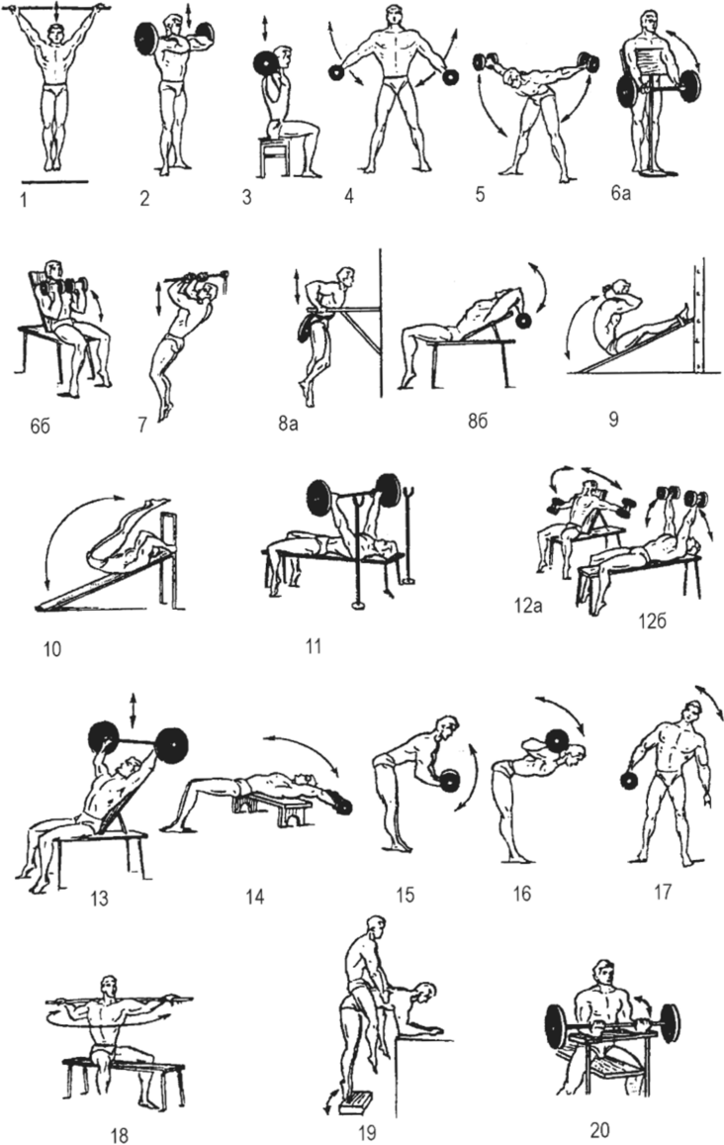

Рис. 1 - Примеры упражнений с отягощением https://studref.com/424497/turizm/metod_povtornyh_usiliy
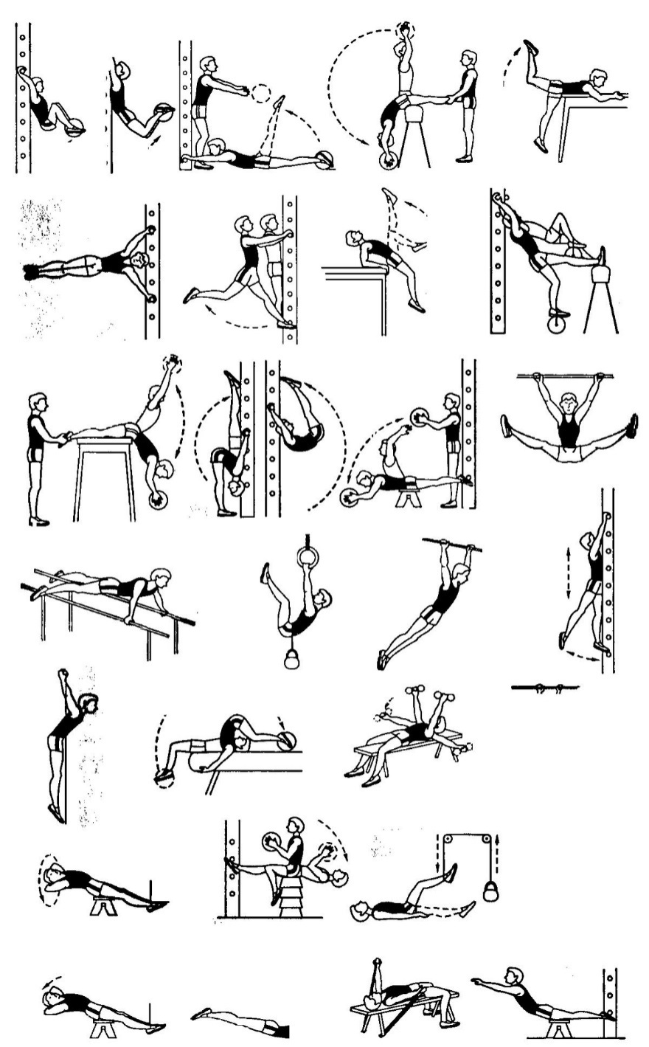

Рис. 2 - Примеры упражнений в преодолении собственного веса
https://yandex.ua/collections/card/5c10da3458c417007155b45a/
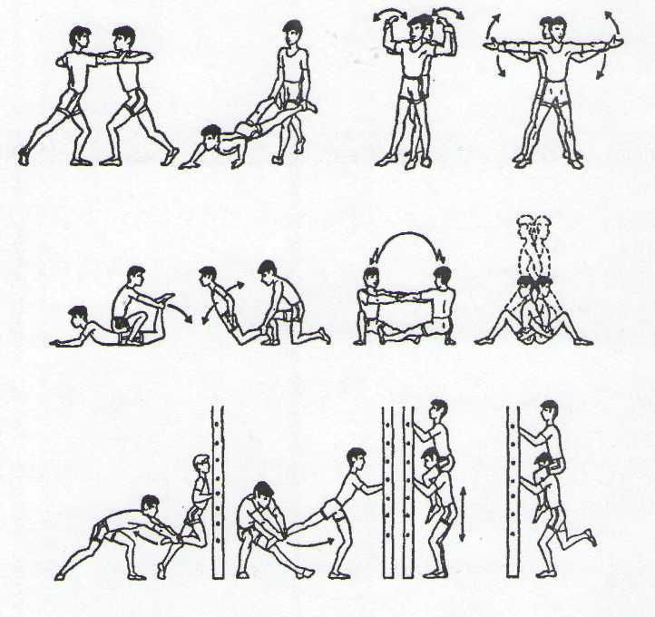

Рис. 3 - Примеры упражнений с партнером
https://infourok.ru/material.html?mid=45579
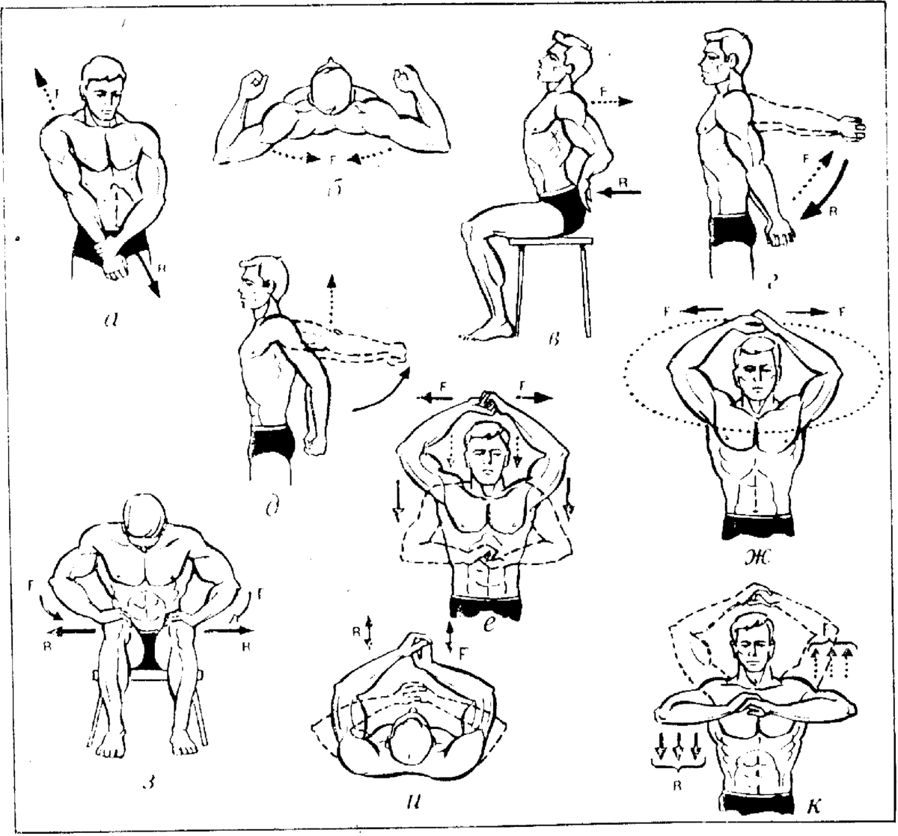

Рис. 4 - Примеры изометрических упражнений
https://yandex.kz/collections/card/5aad45640c1ed2d285bf345e/

ПОВЫШЕНИЕ ФУНКЦИОНАЛЬНЫХ ВОЗМОЖНОСТЕЙ НЕРВНО-МЫШЕЧНОГО АППАРАТА НА ТРЕНИРОВКАХ СПОРТИВНОЙ СЕКЦИИ И ЗАНЯТИЯХ ПО ФИЗИЧЕСКОЙ КУЛЬТУРЕ В ННГУ

Учебно-методическое пособие

Составители:
Петр Владимирович Великанов,
Сергей Сергеевич Ерунов,
Дмитрий Станиславович Седов,
Анатолий Владимирович Мальцев,
Наталья Павловна Полебенцева,
Галина Аркадьевна Котлова

Федеральное государственное автономное образовательное учреждение высшего профессионального образования
«Национальный исследовательский Нижегородский государственный университет им. Н.И. Лобачевского»
603950, Нижний Новгород, пр. Гагарина, 23

